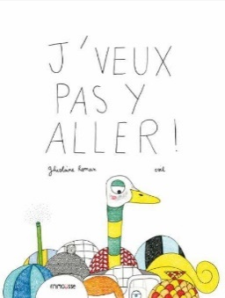
Littérature et EMC - J’veux pas y aller !
Texte de Ghislaine Roman et illustrations de Csil

Pour ne pas aller à la piscine, chacun des personnages a une excuse.
Quel sentiment ou émotion explique chacune d’elle ?
Ça va me piquer les yeux. C’est fragile les yeux bleus !
S’il y a des gens qui m’éclaboussent, ça va me filer la frousse !
Je veux ma bouée-canard. J’apprendrai le crawl plus tard.
En plus avec ces lunettes, je ressemble à une chouette !
Faut que je mette un bonnet ? Mais ça va me décoiffer !
Et y en a qui font pipi ! Si, c’est Paul qui me l’a dit !
T’imagines, dans le vestiaire, Hugo va voir mon derrière !
Mon maillot est trop petit. Tu vois bien que j’ai grandi !
Et cette serviette à pois, c’est vraiment n’importe quoi !
Puis zéro poisson dans l’eau, alors c’est pas rigolo.

Penses-tu que chaque excuse est valable ? Pourquoi ?
